Методическая разработка
внеклассного мероприятия,
посвящённого году семьи в России
"У нас все дома".

Авторы: учитель –наставник Остапчук И.И.,
молодой специалист
Бровкина Т.В

2024 год указом Президента Российской Федерации Владимира Владимировича Путина объявлен Годом семьи. В нашей стране делается много для поддержки, укрепления и защиты статуса семьи. Реализуются программы по поддержке материнства и детства, строятся детские сады и школы, осуществляется материальная поддержка многодетных семей.
Школа также является ключевым институтом формирования семейных ценностей. В стенах учебного заведения ребёнок получает не только знания по школьной программе. Регулярно проводятся классные часы и внеклассные мероприятия, посвящённые семейному воспитанию. На этих занятиях закладываются правильные понятия о семье, воспитывается чувство гордости за свою семью. Дети учатся правильно выражать свои чувства, проявлять доброту, любовь, доверие, щедрость и уважение ко всем членам семьи.
Цель:
Показать значение семьи в жизни каждого человека.
Задачи:
- Раскрыть понятие «семья»;
- Формировать уважительное отношение к родителям;
- Воспитывать любовь к своей семье;
- Формировать стремление помогать своей семье;
- Воспитывать чувство ответственности за свою семью.
Оборудование:
- Рисунки, плакаты и картинки на тему «Семья»;
- Воздушные шарики;
- Фотографии учащихся с их семьями;
- Черный ящик с предметами:
- Постер «7Я»
Аудитория:
2-4 класс.
Время:
45 минут.

Форма проведения:
семейное кафе.
Подготовка мероприятия:
На мероприятие приглашаются родители, бабушки и дедушки, учащиеся. Ведущие мероприятия – учитель –наставник и молодой специалист.
Эпиграф:
Нет ничего ценнее семейного счастья. (В.В. Путин)

Ход мероприятия
- Организационно-мотивационный этап.
Учитель 1: Добрый день, дорогие гости! Мы рады видеть вас в нашем семейном кафе. Сегодня в кафе заглянули самые важные посетители: наши бабушки и дедушки, мамы и папы и, конечно, дети.
Учитель 2: Президент нашей страны Владимир Владимирович Путин сказал: «Нет ничего ценнее семейного счастья…».
И действительно, семья – самое главное в жизни для каждого из нас. Семья – это близкие и родные люди, те, кого мы любим, с кого берем пример, о ком заботимся, кому желаем добра и счастья. Именно в семье мы учимся любви, ответственности, заботе и уважению.
Учитель 1: В год семьи наше семейное кафе открывает двери своим первым гостям. Давайте познакомимся. ( Представление участников и рассадка гостей за столики).
Учитель 2: За первый столик мы приглашаем тех, чья забота о детях позволила человеческому роду эволюционировать, увеличить размер мозга и продлить жизнь. Дети, которые проводят время с ними, лучше справляются с творческими задачами и легче переносят стресс. Конечно, это бабушки и дедушки.
Учитель 1:За второй столик мы приглашаем тех, кто дал нам жизнь, кто любит нас и передает поток силы и энергии....и это наши папы и мамы.
Учитель 2: И за третий столик уютно усаживаются те, кого называем цветами
жизни. Они украшают нашу жизнь и наполняют ее смыслом. Дети!
Учитель 1: Конечно, не случайно мы так вас рассадили. Сегодня в нашем кафе
вы сможете попробовать несколько «блюд» и даже сами что-нибудь приготовить.Учитель 2: «Блюда» в нашем кафе разнообразные, на любой возраст и вкус. Желаем хорошо провести время в семейном кафе «У нас все дома»!
2. Основной этап.
Учитель 1: Каждому столику мы предлагаем витаминный салатик «7Я». (Приложение 1)
Предлагаем на стикерах записать «ингредиенты» из чего, по-вашему, состоит такой салатик.
(Участники записывают на стикерах слова или словосочетания:
любовь, забота, дружба, взаимовыручка, поддержка, понимание…. и наклеивают стикеры на постер)
Учитель 2: Кажется, вкусный салатик получился, так как каждый его готовил с уважением и любовью.
Учитель 1: Перейдем к основному блюду. На горяченькое у нас припасены объяснялки.(Приложение2) Каждый ребенок объясняет одно слово. А мы посмотрим, за каким столиком быстрее «съедят» горяченькое, да с пылу с жару.
(Дети достают по одной карточке и начинают объяснять то слово, которое им досталось. Бабушки и дедушки соревнуются с мамами и папами….кто же лучше понимает детей.
Учитель 2: Прекрасно справились с «горячим», время немного отдохнуть и побеседовать о главном. Для каждого столика у нас есть вопросы. Хотелось бы узнать секреты воспитания взрослого поколения. А дети внимательно слушают, ведь им тоже придётся откровенничать сегодня.
Учитель 1: Вопрос для бабушек и дедушек. С кем вам справляться легче: со своими детьми или внуками. И почему?
Учитель 2: Вопрос для мам и пап. За что вас ругали родители? За что вы ругаете своих детей?
Учитель 1: Настало время откровенному признанию детей. За что вас хвалят? Кто больше и как это проявляется? Кто вас балует?
Учитель 2: Мы благодарим всех за искренние ответы, за раскрытые секреты и откровенные признания. Время перейти к «десерту». Внесите черный ящик.
Здесь находятся предметы, для каждого столика свои. Вам необходимо узнать этот предмет и рассказать для чего он.
Предметы для бабушек и дедушек: беспроводной плеер, повербанк
Предметы для мам и пап: поп-ит и симпл-димпл (чем отличаются) и веретено
Предметы для детей: дискета, промакашка
Учитель 1: Отличный оказался «десерт», все справились с заданиями. И на помощь пришла взаимовыручка, как в жизни. Мы рады, что в нашем семейном кафе с радостью и теплом прошло мероприятие.
Учитель 2: Давайте друг другу скажем «СПАСИБО».
( все по очереди говорят спасибо друг другу, уточняя за что)
Учитель 1: И мы говорим всем спасибо!! И приглашаем на чаепитие с бабушкиными пирогами, мамиными блинами. Дедушек и пап попросим заняться самоваром. А дети расскажут нам стихи о семье.(Приложение 3)

Приложение 1
я я я я я я я

любовь
уважение
помощь
добро
традиции
дружба
дом
детский смех
поддержка

Приложение 2
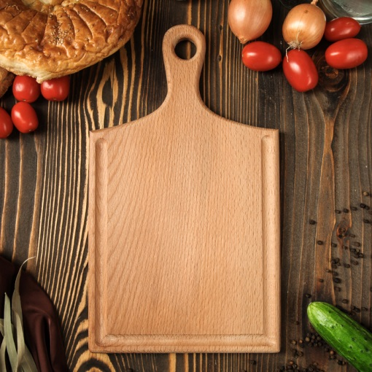 | 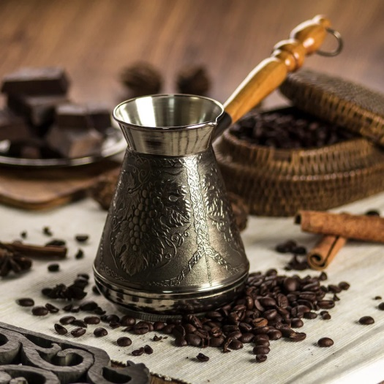 | 
 |  | 
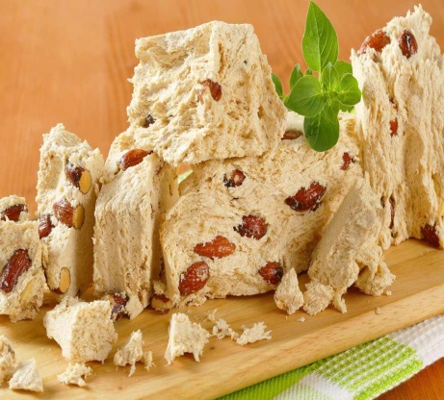 | 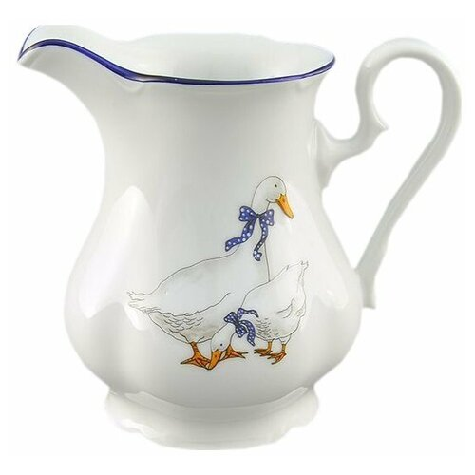 | 

Приложение 3

- Какое счастье жить на свете,
Когда я в мире не одна.
Когда душа теплом согрета
И за спиной стоит СЕМЬЯ
Понять способны мы не сразу…
На это нужно много лет:
СЕМЬЯ даётся лишь однажды –
Дороже, ближе, лучше нет…

- Любили тебя без особых причин
За то, что ты – внук,
За то, что ты – сын,
За то, что малыш,
За то, что растёшь,
За то, что на папу и маму похож.
И эта любовь до конца твоих дней
Останется тайной опорой твоей.

- Если взять Любовь и Верность,
К ним добавить чувство Нежность,
Все умножить на года,
То получится — СЕМЬЯ!

- Семья – это дети,
И пусть на планете,
И в памяти сердца, и в детских очах,
Всегда остается
Доброе солнце,
Светлая нежность – семейный очаг.
Здесь дети играют,
Тепло и уют.
Здесь в жизнь провожают,
Но прежде – дают.

